ПОЛОЖЕНИЕ

О проведении открытых окружных соревнований СВАО г.Москвы

«Первый в СВАО»

1. Цели и задачи
- Пропаганда здорового образа жизни, а также регулярных занятий спортом и физической культурой;
- Развития массового спорта;
- Выявление сильнейших бегунов района, округа и города в разных возрастных группах;
- Развитие командного духа;
- Установления дружеских контактов между любителями спорта.

2. Руководство забега. Проводящие организации
Общее руководство подготовкой и проведением соревнований, а также непосредственная организация и проведение соревнований осуществляется Местным отделением МГО ВОО «Молодая Гвардия Единой России» по СВАО.
Ответственные за мероприятие: Хисаметдинова М.Ф., Игнатов А.М..

3. Место и сроки проведения
Соревнования проводятся в районе Лианозово. В Алтуфьевском парке.
По адресу: Алтуфьевское шоссе, 147с1
Пробег состоится в воскресенье 13 декабря 2015 г. с 10:00 до 12:30 и включает в себя дистанцию 6 км., по грунту.
Ответственный – Хисаметдинова Маргарита, Игнатов Александр.

4. Участники
Возраст участников определяют по дате рождения (т.е. на день проведения соревнований)
Возрастные категории
1 Юноши/Девушки 14-17 лет
2 Мужчины/Женщины 18-29 лет
3 Мужчины/Женщины 30-39 лет
4 Мужчины/Женщины 40 лет и старше

5. Программа забега
Ориентировочная программа:
10:00-11:00 – регистрация участников;
10:45-10:55 – разминка;
11:00-12:00 – старт;
12:00-12:15 – подведение итогов;
12:15-12:30 – награждение.
Соревнования проходят в личном зачёте.

6. Карта трассы
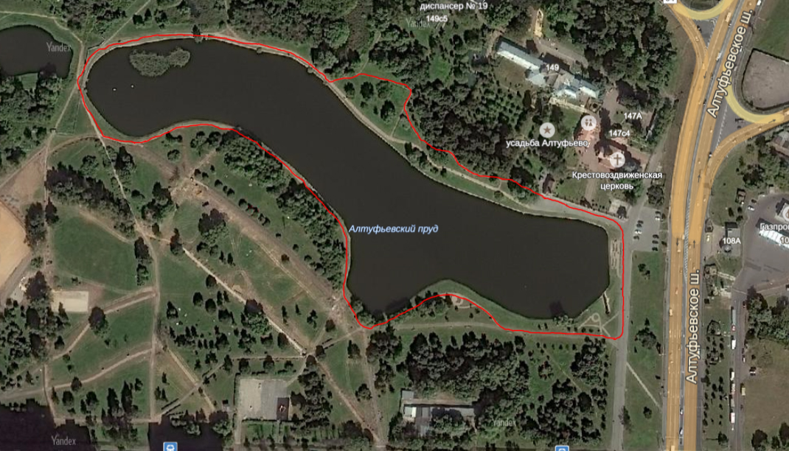
Трасса соревнований – 6 км. Составит 5 круга по 1,2 км.
Трасса, в основном, пролегает по грунту. Перепад высот порядка 10 м.

7. Регистрация участников
Регистрация в онлайн режиме через сайт http://www.sportvokrug.ru . Подтверждение он-лайн регистрации на месте.
Регистрация строго с 10 до 11 часов.
Соревнования бесплатные, медицинская справка не требуется.
Консультация по телефону: 8-962-901-54-96

8. Награждение
Победители и призёры (первые 3 места, в каждой возрастной группе) награждаются медалями, грамотами и призами от партнера соревнований.

9. Этикет
Участники, зрители и болельщики соревнований должны строго соблюдать Правила соревнований.
Участники соревнований, зрители и болельщики должны корректно вести себя по отношению к публике, официальным лицам и оргкомитету.
Во время проведения соревнований зрителям и болельщикам не допускается оскорблять участников соревнований, судей и иных лиц.
Участникам, зрителям и болельщикам запрещается курить и употреблять спиртные напитки в местах проведения соревнования.

